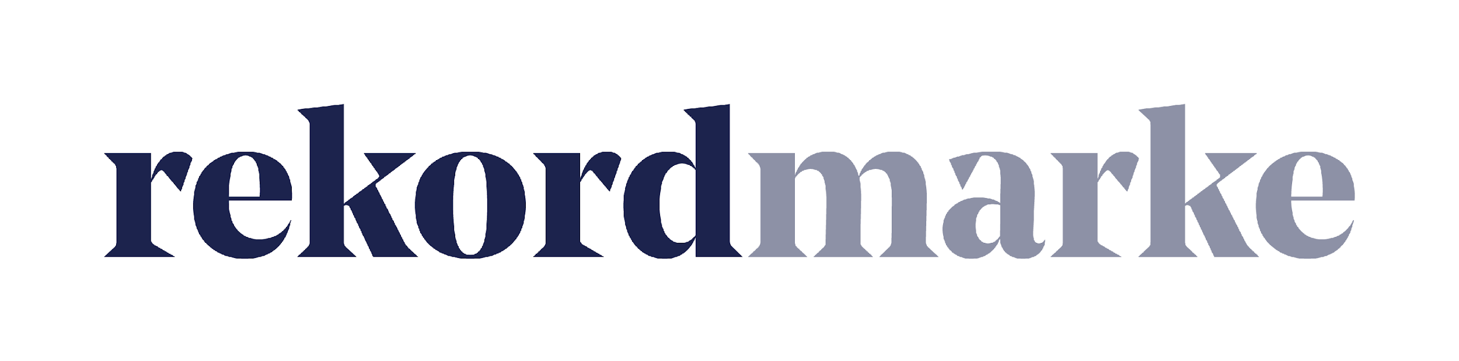

P R E S S E M I T T E I L U N G

Kampagnentracking - Das Erfolgsrezept für Digitales Marketing

Welche Werbemaßnahmen funktionieren und wo muss optimiert werden? Ein durchdachtes Kampagnentracking hilft dabei Budgets zielgerichtet einzusetzen.

Leipzig, im Mai 2019 – Google Ads, Facebook Werbeanzeigen und Newsletter-Marketing werden häufig im Mix eingesetzt. Doch wer Vermarktungskampagnen über verschiede Online Marketing-Kanäle plant, verliert leicht den Überblick darüber, wie erfolgreich die einzelnen Maßnahmen sind. Daher empfiehlt die Leipziger Agentur rekordmarke alle Kampagnen gezielt zu überwachen und setzt dabei auf ein gezieltes Tracking. So zeigt sich genau, welcher Kanal besonders erfolgreich ist, welche Werbeanzeige die meisten Besucher auf die Website bringt und welche die höchsten Conversions liefert. Alle Informationen können direkt in einem Web Analyse Tool wie Google Analytics abgebildet werden. So lässt sich das Marketing Budget durch genaue Zuordnung optimal verteilen.

Die Vorteile des Kampagnentrackings
„Ohne Kampagnentracking bleibt die Analyse des Werbeerfolgs vage“, sagt Claudia Baacke, Unit Director Beratung Digital Marketing bei rekordmarke. So kann beispielsweise Google Analytics Besucherquellen meist nicht genau zuordnen, Klicks im Newsletter werden nicht automatisch als solche gewertet und auch im Bereich Online Advertising hapert es mit der Quellenfindung. Ein genaues Tracking hilft Google Analytics dagegen bei der Zuordnung des Traffics zu den richtigen Kanälen und Kampagnen. Für die Auswertung der Google Ads empfehlen die Experten von rekordmarke eine Verknüpfung von Google Analytics und Google Ads Accounts – so wird sichergestellt, immer ein einheitliches Attributionsmodell auf alle Kanäle anzuwenden.

Kampagnentracking mit Google Analytics
Beim Einsatz von Google Analytics sind utm-Parameter das Mittel der Wahl. Sie können einfach mit einem Kampagnen-Link-Generator erstellt werden. Rekordmarke empfiehlt, mindestens diese drei Parameter anzugeben: Campaign Source, Campaign Medium und Campaign Name. Sind alle Parameter korrekt eingebunden, können Rückläufer zuverlässig zugeordnet werden. Auf dieser Grundlage können Marketingplaner die Kosten und Reichweiten einer Kampagne laufend optimieren. Damit alle Kampagnen richtig zu den Marketingmaßnahmen zugeordnet werden, sollten auch die Einstellungen von Channel Groupings angepasst werden.

Die Vorteile gegenüber kanalspezifischen Analyse-Tools
„Zwar bieten die Kanäle auch eigene Auswertungstools an wie beispielsweise Facebook Insights. Doch diese sind häufig ungenau bzw. rechnen sich durch eigene Attributionsmodelle höhere Erfolge zu“, erklärt Claudia Baacke. „Allein mit diesen Tools lässt sich außerdem nicht verfolgen, wie sich Besucherströme, die über bestimmte Werbeanzeigen kamen, auf der Website selbst verhalten haben – z.B. an welcher Stelle sie abgesprungen sind und ob die Nutzerführung zum Ziel (Abschluss, Conversion) geführt hat.“
Das Kampagnentracking punktet dagegen nicht nur mit validen Daten für die Erfolgsanalyse, sondern zeigt auch die Daten von allen Kampagnen auf einen Blick – inklusive der Verhaltensdaten von Besuchern. Eine sinnvolle Ergänzung sind Datenvisiualisierungstools. Wer beispielsweise Google Data Studio einsetzt, hat jederzeit alle Kampagnen ganzheitlich im Blick. So können diese unkompliziert überwacht und die Website entsprechend optimiert werden.

Die Experten von rekordmarke haben Infos und Beispiele zusammengestellt und bieten auch Schulungen und individuelle Coachings zu dem Thema Kampagnentracking an.

Weitere Infos zu rekordmarke sind unter folgendem Link abrufbar: https://www.rekordmarke.de

Über rekordmarke
Rekordmarke hat sich auf nachhaltiges Digital Brand Performance Marketing spezialisiert. Im Fokus steht die enge Verknüpfung aus strategischer Markenführung und digitaler Performance für innovative Marken. Das Leistungsspektrum reicht von der Online Marketing Strategie über das Kampagnenmanagement bis hin zum Controlling und Reporting. Hierüber werden die e-Commerce-Umsätze der Kunden performant und nachhaltig entwickelt, passgenaue Kundenkontakte generiert und höchstmögliche Markenbekanntheit erreicht. Als Marketing as a Service Agentur integriert rekordmarke erfolgsabhängige Komponenten und bietet darüber hinaus auch Online Marketing Beratung und Coachings an. Die Experten von rekordmarke engagieren sich für den Nachwuchs und leiten als Dozenten diverse Kurse an Akademien. Rekordmarke ist seit 2016 als eigene Marke der mellowmessage GmbH aktiv und Teil eines starken Netzwerks.

Unternehmenskontakt:
Claudia Baacke
rekordmarke – eine Marke der mellowmessage GmbH
Härtelstr. 27
04107 Leipzig
E-Mail: claudia.baacke@rekordmarke.de
Tel: 0341 – 140 655 – 26

Pressekontakt:
Andrea Weinholz
Weinholz Kommunikation
Plinganserstr. 59
81369 München
E-Mail: a.weinholz@profil-marketing.com
Tel: 089 -24 24 16 95

